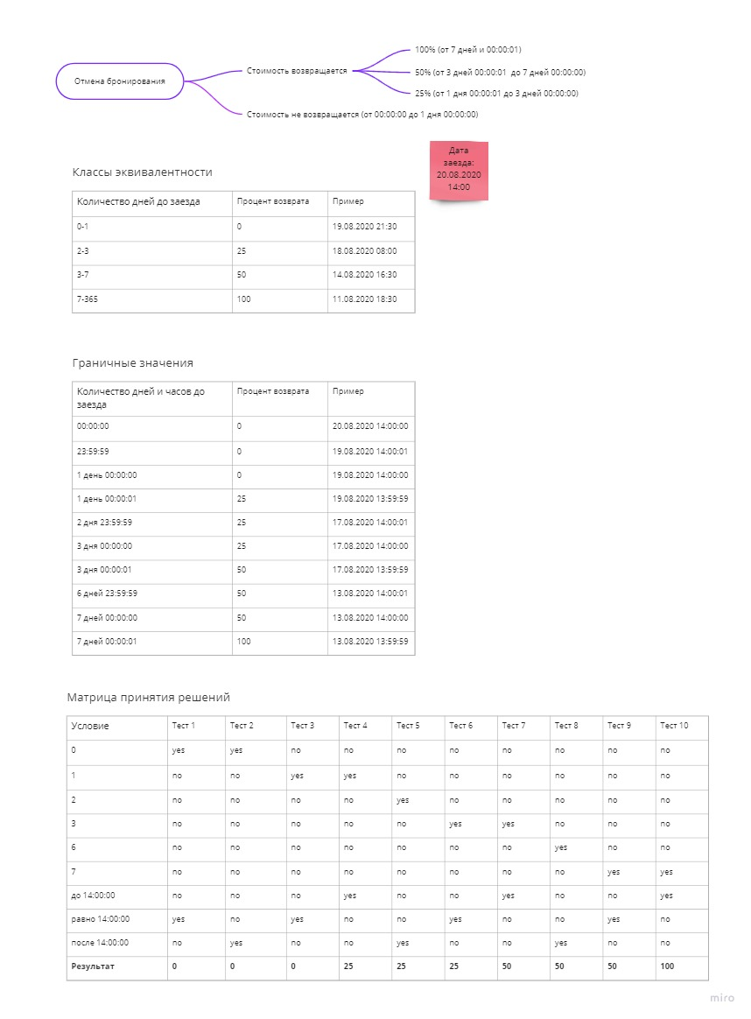

Тест-кейс

Допустим, мы имеем форму с полями ввода «Номер брони», «Причина отмены» и кнопкой «Отменить бронь». Тогда наш текст-кейс будет выглядеть следующим образом:

**Наименование:** ОБ-25.Проверка

**Признак позитивности:** Позитивный

**Приоритет:** Средний

**Цель:** Проверить типичный кейс отмены бронирования с возвратом 25% от стоимости брони

**Предварительные шаги:** Создать бронь на 20.08.2020, перевести часы на 18.08.2020 13:00, открыть форму отмена брони

|  |  |
| --- | --- |
| **Шаги воспроизведения** | **Ожидаемый** |
| Ввести номер в поле «Номер брони» = 159 | Значение «159» отобразилось в поле «Номер брони» |
| Ввести причину в поле «Причина отмены» = «Заболел» | Значение «Заболел» отобразилось в поле «Причина отмены» |
| Нажать кнопку «Отменить бронь» | Появилось предупреждение с текстом: «Внимание! Будет возвращено 25% от оплаченной суммы брони.» |